**Projeto de Decreto Legislativo nº. _________ / 2023**

“Confere o título de Cidadão Sumareense ao **Sr. DOMINGOS GUERREIRO**.”

**O Presidente da Câmara Municipal de Sumaré,**

Faço saber que a Câmara Municipal aprovou e eu promulgo o seguinte Decreto Legislativo:

Art. 1º - Fica concedido o título honorífico de “Cidadão Sumareense” ao **Sr. Domingos Guerreiro**, em reconhecimento aos relevantes serviços prestados à comunidade de Sumaré, São Paulo.

Art. 2º - O título de que trata o artigo anterior será entregue ao homenageado em sessão de formato e local ainda a serem definidos pela presidência da Câmara Municipal de Sumaré.

Art. 3º - Este Decreto Legislativo entrará em vigor na data da sua publicação.

Sala das Sessões, 24 de outubro de 2023.

**SEBASTIÃO ALVES CORREA**

TIÃO CORREA – Vereador/PSDB

**JUSTIFICATIVA**

Nascido em Osasco, São Paulo, em 28 de julho de 1945, o Sr. **Domingos Guerreiro** tem desempenhado um papel significativo na promoção do bem-estar da população sumareense.

O Sr. Domingos Guerreiro tem sido um exemplo de dedicação à família e à comunidade. Casado há 49 anos com Ana Maria Lacerda Guerreiro, é pai de Rodrigo Lacerda Guerreiro e Renata Lacerda Guerreiro, sendo um exemplo de valores familiares e compromisso com seus entes queridos.

Domingos Guerreiro é um indivíduo exemplar, cuja trajetória de vida tem sido marcada por sua dedicação incansável ao desenvolvimento e o progresso.

Com uma notável formação acadêmica e profissional, com graduação em Administração de Empresas pela PUC-Campinas e pós-graduação em Administração Pública pela Unimep, que refletem sua busca constante pelo aprimoramento profissional, Domingos sempre procurou colocar seus conhecimentos a serviço de toda a comunidade.

Homem trabalhador, iniciou sua carreira na empresa Braseixos, em Osasco. Sua dedicação e competência logo o levaram a assumir posições de destaque, culminando com sua transferência para a nova fábrica da empresa em Sumaré, em janeiro de 1976.

Ao longo dos anos, sua atuação como gerente do Departamento de Planejamento e Controle de Produção demonstrou seu comprometimento com a excelência e a busca contínua por inovação.

Além da carreira profissional, Domingos Guerreiro se destacou em diversas atividades comunitárias, desempenhando papéis de liderança e contribuindo para o desenvolvimento social e político de Sumaré e região. Foi Vice-presidente da APAC, presidente da ACIAS, membro do Rotary Clube de Sumaré, Presidente do MDB e do PSDB, bem como Secretário Municipal no primeiro mandato do então Prefeito Dirceu Dalben.

Desempenhou, também, papéis relevantes na administração pública, sendo parte da equipe do Prefeito Jair Padovani em Hortolândia, onde ocupou cargos como Chefe de Gabinete, Diretor de Administração, Recursos Humanos e Secretário de Finanças Substituto.

Atualmente, o Sr. Domingos continua a contribuir de forma significativa para a comunidade. É o proprietário e diretor da Empresa Comercial **Guerreiro Locação de Veículos**, exerce a função de Diretor Tesoureiro da SIBS (Segunda Igreja Batista de Sumaré) e presta assessoria financeira a pequenas empresas, demonstrando seu comprometimento contínuo com o progresso e o bem-estar da cidade.

Este título honorífico é uma forma de reconhecimento da Câmara Municipal de Sumaré à dedicação, competência e inestimável contribuição do **Sr. Domingos Guerreiro** para o desenvolvimento da cidade, bem como a sua integração efetiva na comunidade.

Sendo assim, conceder-lhe o Título de Cidadão Sumareense é uma forma de honrar sua trajetória e agradecer por seus esforços contínuos em prol do progresso local.

Parte superior do formulário

Sala das Sessões, 24 de outubro de 2023.

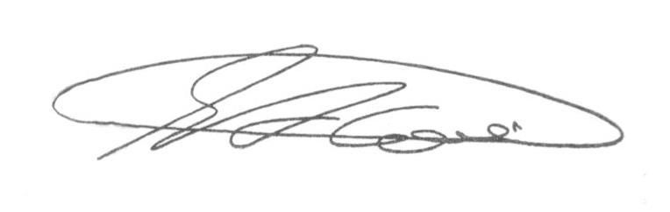

**SEBASTIÃO ALVES CORREA**

TIÃO CORREA – Vereador/PSDB